Для заказа доставки работы
воспользуйтесь поиском на сайте http://www.mydisser.com/search.html

Міністерство освіти і науки України

Івано-Франківський національний технічний університет

нафти і газу

ІВАНОВ ОЛЕКСАНДР ВАСИЛЬОВИЧ

УДК 622.691.4.05

РАЦІОНАЛЬНІ РІШЕННЯ ПРИ РЕМОНТНИХ РОБОТАХ ТЕХНОЛОГІЧНОГО УСТАТКУВАННЯ ГАЗОПРОВОДІВ
В БЛОЧНО-КОМПЛЕКТНОМУ ВИКОНАННІ

05.15.13 – Трубопровідний транспорт, нафтогазосховища

АВТОРЕФЕРАТ

дисертації на здобуття наукового ступеня
кандидата технічних наук

Івано-Франківськ – 2013

Дисертацією є рукопис.

Робота виконана в Івано-Франківському національному технічному університеті нафти і газу Міністерства освіти і науки України.

Науковий керівник: | доктор технічних наук, професор  Тимків Дмитро Федорович,  Івано-Франківський національний технічний  університет нафти і газу, завідувач кафедри  інформатики.

Офіційні опоненти:

доктор технічних наук Банахевич Юрій Володимирович, ПАТ “Укртрансгаз”, НАК «Нафтогаз України», начальник відділу магістральних газопроводів і газорозподільних станцій (м. Київ);

кандидат технічних наук Фейчук Віталій Васильович, Спільне українсько-канадське підприємство «Коломийська нафтогазова компанія «Дельта», інженер (м. Коломия).

Захист відбудеться «26» червня 2013 р. о 10 год. 00 хв. на засіданні
спеціалізованої вченої ради Д 20.052.04 в Івано-Франківському
національному технічному університеті нафти і газу за адресою:
76019, Україна, м. Івано-Франківськ, вул. Карпатська, 15.

З дисертацією можна ознайомитись в науково-технічній бібліотеці
Івано-Франківського національного технічного університету нафти і газу
за адресою: 76019, Україна, м. Івано-Франківськ, вул. Карпатська, 15.

Автореферат розісланий « 24 » травня 2013 року.

Вчений секретар спеціалізованої
вченої ради Д 20.052.04,
кандидат технічних наук, доцент Пилипів Л.Д.

ЗАГАЛЬНА ХАРАКТЕРИСТИКА РОБОТИ

Актуальність теми. Основний обсяг експортних поставок природного газу з Росії й Середньої Азії здійснюється в країни Європи через територію України. Усвідомлюючи важливість забезпечення Європейського континенту енергоносіями, українська сторона приділяє значну увагу підтримці газотранспортної системи на високому технічному рівні.
Компресорна станція є одним із основних елементів газопровідної системи, тому надійність її роботи значною мірою впливає на надійність всього процесу транспортування газу. Прогнозування надійності роботи компресорної станції дає можливість зробити загальний прогноз забезпеченості газом споживачів і безаварійного функціонування газопроводу.
Для кожної технічної системи, яка надходить в експлуатацію, необхідно розробити стратегії технічного обслуговування і ремонту. Правильна організація обслуговування і ремонту є актуальною проблемою для всіх систем, що використовуються тривалий час. До таких систем відноситься і технологічне устаткування магістральних газопроводів. Раціонально організоване обслуговування є одним із головних засобів для підвищення надійності технічних систем.
Короткотривалі прогнози надійності дозволяють судити про технічний стан і справність компресорної станції. На відміну від короткотривалих прогнозів, котрі залежать від працездатності окремих вузлів компресорної станції, можливий довготривалий прогноз надійності, який вирішує більш загальну задачу – прогнозування надійності процесу транспортування.
Оптимізація процесу технічного обслуговування агрегатів і споруджень газотранспортних систем припускає в остаточному підсумку скорочення витрат на транспорт газу та приводить до зниження його собівартості.
Збільшення наробітку між відмовами дозволяє збільшити періодичність технічного обслуговування, виключити ряд регламентованих операцій, тобто знизити трудомісткість, тривалість і вартість обслуговування.
Тому велику роль у підвищенні надійності технологічного устаткування газопроводів відводять вдосконаленню системи технічного обслуговування та ремонту, пошуку оптимальних стратегій обслуговування.
Зв’язок роботи з науковими програмами, планам, темами. Робота носить науково-прикладний характер і входить у комплекс тематичних планів НАК «Нафтогаз України», спрямованих на підвищення ефективності й економічної експлуатації газотранспортних систем України і окреслених Національною програмою «Концепція розвитку, модернізації і переоснащення газотранспортної системи України на 2009-2015 рр.», і розвинута в рамках держбюджетної теми «Розробка стратегій раціонального обслуговування об’єктів газотранспортних комплексів в блочно-комплектному виконанні».
Мета і задачі дослідження. Розробка раціональних рішень при ремонтних роботах технологічного устаткування в блочно-комплектному виконанні та підвищення ефективності експлуатації об'єктів систем трубопровідного транспорту газу шляхом вибору раціональних стратегій технічного обслуговування.
Основними задачами, поставленими і вирішеними в даній роботі, є:
- аналіз особливостей застосування блочно-комплектного устаткування в газотранспортній системі ;
- дослідження стратегій і рішення задач оптимізації технічного обслуговування блочно-комплектного устаткування магістральних газопроводів;
- аналітичні дослідження для оптимізації критеріїв техніко-економічної експлуатації блочно-комплектного устаткування магістральних газопроводів на основі розробленої математичної моделі;
- експериментально-промислові дослідження ефективності методів ремонту блочно-комплектного устаткування магістральних газопроводів на базі ВРТП «Укргазенергосервіс» ПАТ «Укртрансгаз».
Об’єкт дослідження – процеси відновлення устаткування магістральних газопроводів.
Предмет дослідження – формування ієрархічних стратегій технічного обслуговування сукупності блочно-комплектних об’єктів, а також ефективності їх ремонту.

Методи дослідження. При математичному моделюванні та розв’язанні поставлених задач використовувалися основи теорій: статистичного аналізу, теорії ймовірності, масового обслуговування, структурного методу в поєднанні з варіаційним, методу характеристик. Для отримання числових результатів досліджень широко застосовувалися новітні технології та сучасна комп’ютерна техніка.
Положення, що захищаються. Закономірності впливу стратегій технологічного обслуговування блочно-комплектного устаткування на величину питомих затрат на ремонт і планування оптимального обслуговування обладнання газотранспортних систем.
Наукова новизна одержаних результатів. Наукова новизна роботи полягає в тому, що:
- вперше дано статистичну оцінку різних стратегій обслуговування при рішенні задач оптимізації технічного обслуговування блочно-комплектного устаткування магістральних газопроводів;
- проведено аналіз стратегій обслуговування технологічного устаткування магістральних газопроводів, визначено основні показники ефективності обслуговування та ремонту, досліджено надійність роботи обладнання компресорних станцій із урахуванням технічного стану, конструктивних і експлуатаційних особливостей БКУ, проведено класифікацію та проаналізовані моделі ремонтної технологічності елементів устаткування;
- запропоновано новий підхід для визначення раціональної стратегії технічного обслуговування і ремонту магістральних газопроводів;
- на основі аналітичних досліджень визначено: раціональне розбиття блочно-комплектного устаткування на окремі елементи, вибір стратегій і режимів обслуговування, виділення передвідмовного (передаварійного) стану блоків, вузлів і деталей.
Практичне значення результатів дослідження. Розроблено методику стратегії обслуговування і ремонту, яка забезпечує повне відновлення працездатності систем газопостачання і дозволяє скоротити час регламентних робіт, мінімізувати затрати на планово-попереджувальні ремонти.
Особистий внесок здобувача. Основні положення та результати дисертаційної роботи одержані автором самостійно. В опублікованих роботах автором особисто:
- наведено опис форм організації ремонтів, методи та способи організації ремонтів, методи календарного планування, обслуговування за напрацюванням, обслуговування за реальним станом обслуговування [1,7];
- виділено комплекс основних вимог до технологічності конструкції блочно-комплектного обладнання, показники технологічності, визначено трудомісткість, матеріаломісткість собівартість по кожному показнику технологічності, стратегії технічного обслуговування та ремонту ГПА, класифікацію параметрів, які характеризують його стани [2];
- оцінено надійність роботи устаткування компресорної станції в залежності від технічного обслуговування. [3];
- оцінено вплив розрахункових схем розбиття блочно-комплектного устаткування магістральних газопроводів на вибір раціональних стратегій обслуговування; доцільність розбиття блочно-комплектного устаткування на елементи різного рівня ієрархії, вибору раціональної схеми розчленовування блочно-комплектного устаткування [4].
- приведено розрахункові схеми пошкодження блочно-комплектного устаткування магістральних газопроводів і схеми вибору індивідуальних раціональних стратегій обслуговування, поділ показників ремонтопридатності для окремо розглянутих елементів, досліджено вплив середнього наробітку в справному стані та середнього наробітку в передвідмовному стані на показники ефективності обслуговування блочно-комплектного устаткування [5,8].
- проведено дослідження конструктивних і експлуатаційних особливостей БКУ магістральних газопроводів розроблено їх класифікацію та проаналізовано моделі ремонтної технологічності елементів устаткування.
- на основі аналітичних досліджень запропоновано методики, що дозволяють при різному рівні забезпеченості запасами вирішувати задачі раціональної розбивки БКУ на елементи обслуговування, вибору раціональної стратегії та режиму обслуговування, визначення оптимального місця відновлення; сформовано стратегії технічного обслуговування і ремонту БКУ магістральних газопроводів, що базуються на можливості виділення передвідмовного (передаварійного) стану блоків, вузлів і деталей устаткування.
- поставлено та вирішено задачу оптимізації рівнів, обслуговування та замінних елементів БКУ, а також місця їхнього відновлення після зняття з експлуатації [6,9].
- розроблено комплекс алгоритмів і програм, що забезпечують можливість вибору оптимальної стратегії та режиму обслуговування для будь-якого виду БКУ магістральних газопроводів і різних структурних рівнів обслуговування об'єктів магістральних газопроводів, на основі яких створено дві комплексні галузеві методики.
Апробація результатів дисертації. Основні результати дисертаційної роботи доповідались та обговорювались на:
- Міжнародній науково-технічній конференції «Нафтогазова енергетика: проблеми та перспективи» ( м. Івано-Франківськ, 2009).
- Міжнародній науково-технічній конференції «Нафтогазова енергетика-2011» ( м. Івано-Франківськ, 2011).
- Міжнародній науково-практичній конференції «Современные направления теоретических и прикладных исследований 2012» (м. Одеса,2012).
- Міжнародній науково-технічній конференції «Проблеми і перспективи транспортування нафти і газу» ( Івано-Франківськ, 2012).
- Міжнародній науково-практичній конференції «Техника и технология: новые перспективы развития». (м. Москва, 2013).
У повному обсязі результати досліджень доповідались і обговорювались на засіданні кафедри спорудження та ремонту газонафтопроводів і газонафтосховищ і кафедри транспорту і зберігання нафти і газу, та науковому семінарі факультету нафтогазопроводів Івано-Франківського національного університету нафти і газу (м. Івано-Франківськ, 2013 р.).
Публікації. За темою дисертації опубліковано дев’ять друкованих праць, із них п’ять у фахових наукових виданнях.
Структура та обсяг роботи. Дисертація складається зі вступу, чотирьох розділів, висновків, списку використаних джерел, який налічує 110 найменувань. Основний зміст роботи викладено на 142 сторінках машинописного тексту та містить 37 рисунків, 15 таблиць та 8 додатків.

ОСНОВНИЙ ЗМІСТ РОБОТИ

У вступі обґрунтовано актуальність теми дисертаційної роботи, дана загальна характеристика проблеми. Сформульована мета та задачі дослідження, наукова новизна, практична цінність отриманих результатів. Визначені об’єкт і предмет дослідження, наведено методи дослідження.
У розділі 1 проведено аналіз стану об’єктів обслуговування газотранспортної системи України та подані основні техніко-економічні показники.
На Україні повсюдно діє планово-попереджувальне технічне обслуговування та ремонт устаткування магістральних газопроводів, під яким розуміють стратегію виконання технічного обслуговування за планом, залежно від наробітку устаткування відповідно до календарного часу.
Задачею цієї стратегії є попередження відмовлень у період між технічними обслуговуваннями, однак, як показує статистика, такі відмови в роботі устаткування, в тому числі й блочно-комплектного, відбуваються часто.
Слід зазначити, що існуюча планово-попереджувальна стратегія розглядає процеси, що відбуваються в системі, як детерміновані (постійні), які не мають імовірних характеристик.
Дослідження останніх років спрямовані, в основному, на покращення існуючої стратегії ТО і Р устаткування магістральних газопроводів. У них не розглядаються інші можливі стратегії.
Оцінка ефективності застосування блочно-комплектного устаткування в галузі базується на результатах основних досліджень Ю.П. Баталіна, Б.Л. Березіна, С.Я. Куріца, Ю.К. Пермікіна, Л.Г. Телєгіна, Б.Д. Шапіро й інших авторів.
Ці роботи, присвячені питанням організації та технології будівництва й експлуатації газопроводів, удосконалюванню структури керування виробництвом блокових виробів, є необхідною базою для дослідження й аналізу експлуатаційних особливостей блочно-комплектного устаткування (БКУ).
У теорії надійності при дослідженні операцій розглянуті стратегії замін і стратегії обслуговування технічних систем. Це роботи Є.Ю. Барзиловича, В.А. Каштанова, А.Л. Райкіна, Р. Барлоу, Ф. Прошана, Д. Коксу, Б. Сміта й інші.
У ряді робіт таких авторів як А.Ф. Комягін, Д.А. Іонін, П.І. Бахметьєв розглянуті питання організації й оптимізації технічного обслуговування та ремонту в газовій промисловості, і, зокрема, розроблені стратегії обслуговування газоперекачуючих агрегатів. Ці роботи є істотним внеском у наукову розробку проблем технічного обслуговування і ремонту (ТО і Р) основного технологічного устаткування компресорних станцій магістральних газопроводів.
Однак аналіз показує, що застосовувані стратегії технічного обслуговування та ремонту устаткування магістральних газопроводів недостатньо ефективні. В результаті, виникає велика кількість випадкових відмовлень, що відбуваються між черговими технічними обслуговуваннями і ремонтами. Це призводить до наднормативних простоїв устаткування, великих витрат трудових і матеріальних ресурсів. Сформована практика технічного обслуговування і ремонту устаткування магістральних газопроводів недостатньо відображає їхню потребу в профілактичному впливі та не дозволяє використовувати повною мірою потенційний технічний ресурс устаткування та його складових частин при мінімальних простоях.
Щодо блочно-комплектного устаткування магістральних газопроводів, то на сьогоднішній день узагалі не існують науково-обґрунтовані методичні розробки з питання раціональної організації технічного обслуговування та ремонту такого устаткування з обліком конструктивних і експлуатаційних особливостей. Ця обставина змушує застосовувати або існуючі стратегії обслуговування та методи ремонту, або виходити з обмеженого досвіду експлуатації БКУ.
У зв'язку з особливостями блочно-комплектного устаткування виникає необхідність розгляду інших можливих стратегій обслуговування і ремонту газотранспортного устаткування, що враховували б випадковість явищ, які відбуваються; специфіку блочно-комплектного устаткування; умови експлуатації. Це дозволило б використовувати блочно-комплектне устаткування більш раціонально за його прямим призначенням з найменшими витратами на експлуатацію. Тому необхідність розробки та вибору раціональних стратегій обслуговування є актуальною проблемою.
Другий розділ присвячений оптимізації системи обслуговування компресорних станцій магістральних газопроводів і розробці стратегій технічного обслуговування з урахуванням особливостей блочно-комплектного устаткування.
Для забезпечення надійності роботи системи використано методи підвищення показників надійності елементів технологічного устаткування за рахунок планування та проведення профілактичних ремонтів. З цією метою розроблено класифікацію стратегій обслуговування, яку поділено на різні види.
За першою стратегією ( стратегія А) у початковий момент експлуатації блочно-комплектного устаткування планується терміни й обсяги технічного обслуговування та терміни заміни елементів по наробітку. Друга стратегія (стратегія В) може трактуватися як стратегія А з додатковими перевірками і додатковими замінами. У початковий момент експлуатації блочно-комплектного устаткування плануються терміни проведення і обсяги технічних обслуговувань; терміни заміни елементів по наробітку; терміни проведення додаткових перевірок, за результатами яких також проводяться заміни елементів. За третьою стратегією (стратегія С) планується терміни й обсяги технічних обслуговувань (види ТО) та додаткові періодичні перевірки.
Крім того, вибрано показники ефективності стратегій технічного обслуговування та ремонту блочно-комплектних об’єктів газотранспортних систем; у якості керуючих змінних використано періодичність попереджувальних ремонтів, об’єм попереджувальних і аварійних ремонтів, тривалість перебування в резерві та періодичність контролю. Стратегії технічного обслуговування ремонту будуються з урахуванням характеристик надійності та ремонтопридатності агрегату, характеру індикації їх відмов, прийнятої структури обслуговування компресорних станцій.
Розроблено методику вибору раціональних стратегій технічного обслуговування та ремонту блочно-комплектного устаткування, в яку входять три типи взаємозалежних задач: перша – раціональне розчленовування БКУ на окремі відособлені об'єкти (елементи) обслуговування та ремонту; друга – вибір для кожного виділеного елемента раціональної стратегії та режиму обслуговування і ремонту; третя – визначення доцільності відновлення елемента на місці чи на ремонтній базі або списання. Комплексне рішення перерахованих задач на досягнення глобального оптимуму за обраними критеріями визначає раціональну стратегію технічного обслуговування та ремонту БКУ. Однак для конкретних специфічних умов експлуатації становить практичний інтерес і вирішення часткових задач, що забезпечують досягнення локальних оптимумів. Це може бути рішення задачі одного з типів при фіксованих рішеннях інших задач (одномірний випадок), або спільне рішення двох задач різних типів. Тривимірний випадок відповідає спільному рішенню трьох типів задач.
У третьому розділі розроблено математичну модель для стратегій технічного обслуговування і ремонтів об’єктів газотранспортних систем. Із цією метою в системі, яка обслуговується, виділяється три етапи: функціонування в справному стані, функціонування в несправному (передвідмовному) стані, відмова (непрацездатний стан).
Виходячи зі схеми розвитку пошкодження для відокремленого блочно-комплектного об’єкту магістрального газопроводу, отримано наступне значення середніх сумарних затрат на обслуговування за період регенерації:
$$\begin{aligned}З_{р}(θ, Т_{р})=\sum_{к=0}^{n−1}{}\int_{к}^{(к+1)θ}{\text{dF}(t)\left\{{\text{кC}}_{\text{пр}}+\overline{Ф}\left[\left(к+1\right)θ−t\right]\left[C_{\text{пр}}+С_{\text{пред}}\right]+\int_{0}^{\left(k+1\right)θ−t}{}\text{dФ}(у)\left[С_{\text{ав}}\right]\right\}}+ \\ +\int_{nθ}^{T_{p}}{\text{dF}(t)\left\{{\text{nC}}_{\text{пр}}+\overline{Ф}\left(T_{p}−t\right)C_{\text{пл}\text{.}\text{пред}}+Ф\left(T_{p}−t\right)С_{\text{ав}}\right\}+\overline{F}\left(T_{p}\right)\left[С_{\text{пл}}+{\text{nС}}_{\text{пр}}\right]}\end{aligned}$$ | (1)
де $\overline{Ф}=(1−Ф)$ – функція ненадійності ; $Ф$ – функція надійності по $\overline{F}(t)$ і $F(t)$; $C_{\text{ав}}$ – час аварійного ремонту (заміни); $C_{\text{пр}}$– час на перевірку; $C_{\text{пред}}$– час на ремонт (заміну) за результатами перевірки; $C_{\text{план}}$– час на ремонт (заміну) в справному стані; $C_{\text{плпред}}$ – час на попереджувальний ремонт (заміну)в передвідмовому стані; $T_{р}$ – назначений ресурс (планове напрацювання); $t$ – час на обслуговування (або проведення операцій); $С$– вартість обслуговування (або проведення операцій); $θ$ – періодичність перевірок, $n$ – кількість перевірок.
Час роботи обладнання до відмови є випадковою функцією, тому її необхідно визначити. Процес старіння при експлуатації обладнання газотранспортної системи як при традиційному, так і при блочно-комплектному устаткуванні, вибрано в термінах функції інтенсивності відмов. Якщо процес старіння відсутній – це постійність інтенсивності відмов, що підлягає експонентному розподілу, а коли інтенсивність відмов монотонно змінюється в часі, то його описують розподілом Вейбулла або гама-розподілом.
При моделюванні та розрахунках стратегій і режиму обслуговування блочно-комплектного устаткування магістральних газопроводів використано розподілення Вейбулла.
Таким чином, для розподілення часу роботи в справному стані маємо:
$F(t)=1−\text{exp}(−a_{F}t^{b_{F}}),$$\overline{F}(t)=\text{exp}(−a_{F}t^{b_{F}})$; | (2)
а для розподілення часу роботи в передвідмовному (несправному, але в робочому) стані маємо:
$Ф(t)=1−\text{exp}(−a_{Ф}t^{b_{Ф}}),$$\overline{Ф}(t)=\text{exp}(−a_{Ф}t^{b_{Ф}})$, | (3)
де $a_{F}$ і $a_{Ф}$ – параметр масштабу, $b_{F} i b_{Ф}$– параметр форми.
Для середнього напрацювання до заміни або зняття з експлуатації отримуємо:
$$\begin{aligned}t^{'_{р}}(θ, Т_{р})=\sum_{к=0}^{n−1}{}\int_{кθ}^{(к+1)θ}{\text{dF}(t)\left\{t+\overline{Ф}\left[\left(к+1\right)θ−t\right]\left[\left(к+1\right)θ−t\right]+\int_{0}^{\left(k+1\right)θ−t}{}\text{dФ}(у)y\right\}}+ \\ \\ +\int_{nθ}^{T_{p}−t}{\text{dF}(t)\left\{t+\overline{Ф}\left(T_{p}−t\right)\left(T_{p}−t\right)+\int_{nθ}^{T_{p}−t}{\text{dФ}(у)y}\right\}+\overline{F}\left(T_{p}\right)T_{p}}\end{aligned}$$ | (4)
Середній час на обслуговування визначаємо з наступного отриманого виразу:
$$\begin{aligned}t_{р}(θ, Т_{р})=\sum_{к=0}^{n−1}{}\int_{кθ}^{(к+1)θ}{\text{dF}(t)\left\{{кτ}_{\text{пр}}+\overline{Ф}\left[\left(к+1\right)θ−t\right]\left[τ_{\text{пр}}+τ_{\text{пред}}\right]+\int_{0}^{\left(k+1\right)θ−t}{}\text{dФ}(у)τ_{\text{ab}}\right\}}+ \\ +\int_{nθ}^{T_{p}−t}{\text{dF}(t)\left\{{nτ}_{\text{пр}}+\overline{Ф}\left(T_{p}−t\right)τ_{\text{пл}\text{.}\text{пред}}+Ф\left(T_{p}−t\right)τ_{\text{ab}}\right\}+\overline{F}\left(T_{p}\right)\left[τ_{\text{пл}}+{nτ}_{\text{пр}}\right]} ,\end{aligned}$$ | (5)
де $τ_{\text{ав}}$ – час аварійного ремонту (заміни); $τ_{\text{пр}}$– час на перевірку; $τ_{\text{пред}}$– час на ремонт (заміну) за результатами перевірки; $τ_{\text{план}}$– час на ремонт (заміну) в справному стані; $τ_{\text{плпред}}$ – час на попереджувальний ремонт (заміну) в передвідмовому стані.
Питомими показниками ефективності обслуговування і ремонту є:
${\overline{З}}_{р}=\frac{З_{р}}{t_{p}^{'}}$ – питомі затрати на одиницю напрацювання;
${\overline{З}}^{'_{р}}=\frac{З_{р}}{t_{p}^{'}+t_{p}}$ – питомі затрати на одиницю календарного часу;
$К_{Г}=\frac{t_{p}^{'}}{t_{p}^{'}+t_{p}}$ – середня доля часу в працездатному стані (коефіцієнт готовності).
За умови наявності повної інформації про тривалість роботи об’єкту в справному та передвідмовному або передаварійному стані, коли відомі функції розподілення F(t) і Ф(t), знаходимо оптимальне число перевірок і їх періодичність, котрі забезпечують мінімальні затрати при умові забезпечення високого коефіцієнту готовності. За основу досліджень взято стратегію В.
Для обслуговування відокремленого блочно-комплектного устаткування по стратегії B отримано:
$$\begin{aligned}З_{р}=\frac{\sum_{к=0}^{n−1}{}\int_{к}^{(к+1)θ}{\text{dF}(t)\left\{{\text{кC}}_{\text{пр}}+\overline{Ф}\left[\left(к+1\right)θ−t\right]\left[C_{\text{пр}}+С_{\text{пред}}\right]+\int_{0}^{\left(k+1\right)θ−t}{}\text{dФ}(у)\left[С_{\text{ав}}\right]\right\}}+}{\sum_{к=0}^{n−1}{}\int_{кθ}^{(к+1)θ}{\text{dF}(t)\left\{t+\overline{Ф}\left[\left(к+1\right)θ−t\right]\left[\left(к+1\right)θ−t\right]+\int_{0}^{\left(k+1\right)θ−t}{}\text{dФ}(у)y\right\}}+} \\ \frac{+\int_{nθ}^{T_{p}}{\text{dF}(t)\left\{{\text{nC}}_{\text{пр}}+\overline{Ф}\left(T_{p}−t\right)C_{\text{пл}\text{.}\text{пред}}+Ф\left(T_{p}−t\right)С_{\text{ав}}\right\}+\overline{F}\left(T_{p}\right)\left[С_{\text{пл}}+{\text{nС}}_{\text{пр}}\right]}}{+\int_{nθ}^{T_{p}−t}{\text{dF}(t)\left\{t+\overline{Ф}\left(T_{p}−t\right)\left(T_{p}−t\right)+\int_{nθ}^{T_{p}−t}{\text{dФ}(у)y}\right\}+\overline{F}\left(T_{p}\right)T_{p}}}\end{aligned}$$ | (6)
Для коефіцієнту готовності маємо:
$$\begin{aligned}К_{Г}=[1+\frac{\sum_{к=0}^{n−1}{}\int_{кθ}^{(к+1)θ}{\text{dF}(t)\left\{{кτ}_{\text{пр}}+\overline{Ф}\left[\left(к+1\right)θ−t\right]\left[τ_{\text{пр}}+τ_{\text{пред}}\right]+\int_{0}^{\left(k+1\right)θ−t}{}\text{dФ}(у)τ_{\text{ab}}\right\}}+}{\int_{кθ}^{(к+1)θ}{\text{dF}(t)\left\{t+\overline{Ф}\left[\left(к+1\right)θ−t\right]\left[\left(к+1\right)θ−t\right]+\int_{0}^{\left(k+1\right)θ−t}{}\text{dФ}(у)y\right\}}+} \\ \frac{+\int_{nθ}^{T_{p}−t}{\text{dF}(t)\left\{{nτ}_{\text{пр}}+\overline{Ф}\left(T_{p}−t\right)τ_{\text{пл}\text{.}\text{пред}}+Ф\left(T_{p}−t\right)τ_{\text{ab}}\right\}+\overline{F}\left(T_{p}\right)\left[τ_{\text{пл}}+{nτ}_{\text{пр}}\right]}}{+\int_{nθ}^{T_{p}−t}{\text{dF}(t)\left\{t+\overline{Ф}\left(T_{p}−t\right)\left(T_{p}−t\right)+\int_{nθ}^{T_{p}−t}{\text{dФ}(у)y}\right\}+\overline{F}\left(T_{p}\right)T_{p}}}]^{−1}\end{aligned}$$ | (7)
Аналізуючи дані вирази при п = 0, тобто $θ→∞$, отримуємо вираз для стратегії А; при $Т_{p}→∞$ отримаємо вираз для стратегії С.
Задачу вибору оптимального режиму обслуговування БКУ магістральних газопроводів необхідно розв’язувати як оптимізаційну задачу, що дозволяє мінімізувати питомі затрати на обслуговування БКУ при обмеженнях, накладених на коефіцієнт готовності обладнання. Тоді вибір оптимального режиму обслуговування запишеться в наступному виді:
$\underset{θ,T_{p}}{\text{min}} {\overline{З}}_{р}\left(θ, Т_{р}\right)$, $\text{при}К_{Г}\left(θ, Т_{р}\right)≥К_{Г \text{min}}^{0}$ | (8)
де $К_{Г \text{min}}^{0}$ - задане мінімальне значення коефіцієнта готовності.
Дана математична модель розв’язувалась числовими методами.
Для експонентного розподілу математична модель розв’язувалась із використанням аналітичної залежності:
$$\overline{F}(t)=\text{exp} (−a_{F}t) i \overline{Ф}(t)=\text{exp} (−a_{Ф}t)$$ | (9)
$$З_{р}=С_{\text{ав}}+\frac{а_{F}(С_{\text{ав}}−С_{\text{пр}}−С_{\text{пред}})}{а_{Ф}−а_{F}}е^{−а_{Ф}θ}−[С_{\text{ав}}−С_{\text{пр}}+\frac{а_{F}(С_{\text{ав}}−С_{\text{пр}}−С_{\text{пред}})}{а_{Ф}−а_{F}}]е^{−а_{F}θ};$$ |  | (10)
$$t_{р}=τ_{\text{ав}}+\frac{а_{F}(τ_{\text{ав}}−τ_{\text{пр}}−τ_{\text{пред}})}{а_{Ф}−а_{F}}е^{−а_{Ф}θ}−[τ_{\text{ав}}−τ_{\text{пр}}+\frac{а_{F}(τ_{\text{ав}}−τ_{\text{пр}}−τ_{\text{пред}})}{а_{Ф}−а_{F}}]е^{−а_{F}θ};$$ |  | (11)
$$t_{p}^{'}=\left[\frac{1}{a_{F}}+\frac{1}{a_{Ф}}+\frac{a_{F}}{a_{Ф}}⋅\frac{1}{а_{Ф}−a_{F}}\right]⋅\left(е^{−а_{Ф}θ}−е^{−а_{F}θ}\right)$$ |  | (12)
На основі створеної моделі технічного обслуговування досліджено вплив середнього напрацювання в справному стані (рисунок 1) і середнього напрацювання в передвідмовному стані (рисунок 2) на показники ефективності обслуговування в блочно-комплектному виконанні.
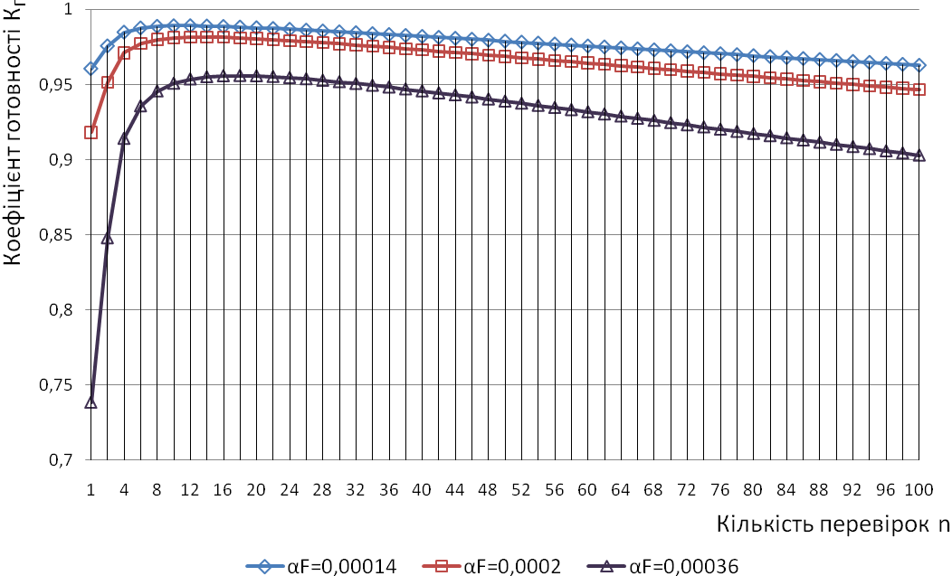
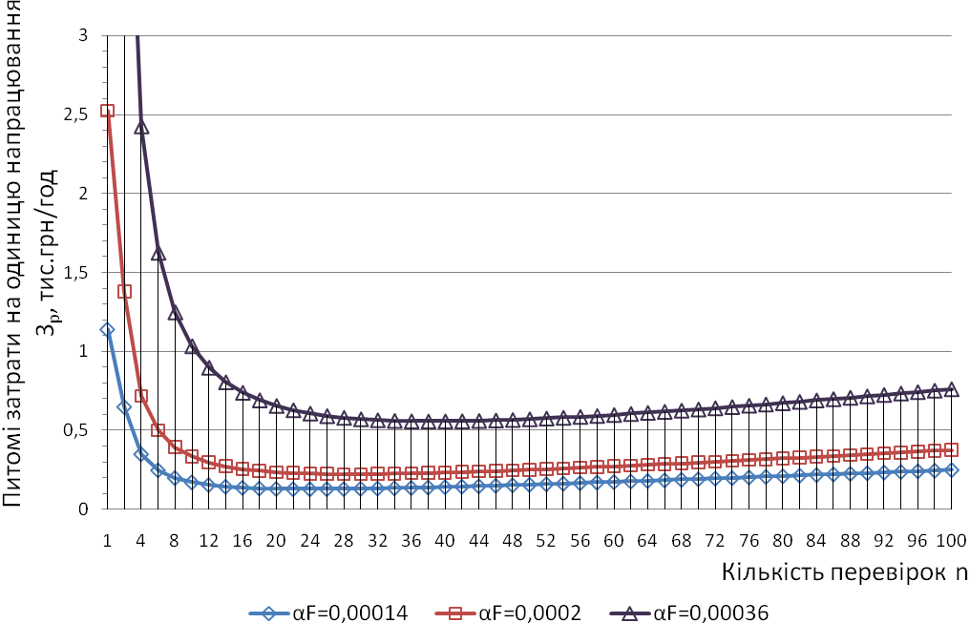
Рисунок 1 – Зміна показників обслуговування БКУ при різних значення середнього напрацювання в справному стані (параметр _{F})

Аналіз і розрахунки, проведені по блочно-комплектним ГПА, показали наступне: якщо час, потрібний на усунення аварії (аварійну заміну), не перевищує часу на проведення планових робіт, то максимальний коефіцієнт готовності для високонадійних об'єктів обслуговування досягається при стратегії А. При переході на стратегію В коефіцієнт готовності знижується, тобто, перші перевірки нічого, крім витрат часу і коштів, не дають. Однак при
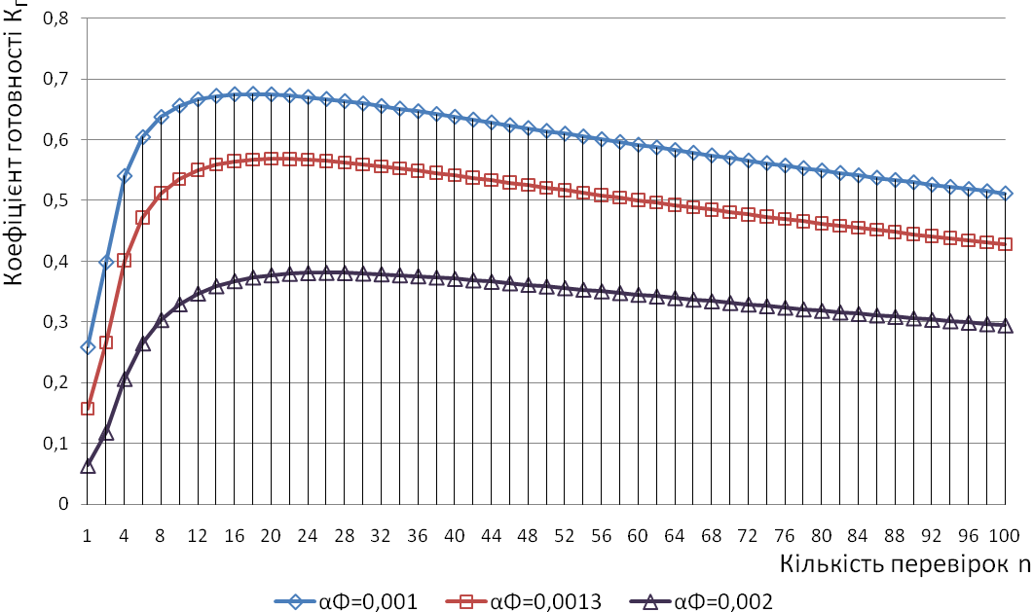
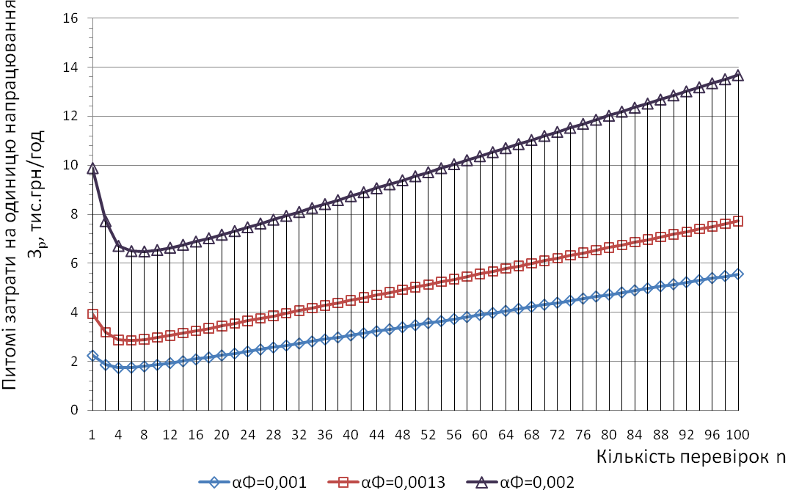
Рисунок 2 – Зміна показників обслуговування БКУ при різних значення середнього напрацювання в передвідмовному стані (параметр )

наступних перевірках коефіцієнт готовності зростає, досягає свого максимального значення при визначеній періодичності перевірок, і знову падає, тобто подальше збільшення кількості перевірок стає нерентабельним. При цьому середні питомі витрати змінюються немонотонно. При невеликій кількості перевірок (велика періодичність) вони зростають, потім зменшуються, досягають оптимального значення та знову ростуть (рисунок 3).
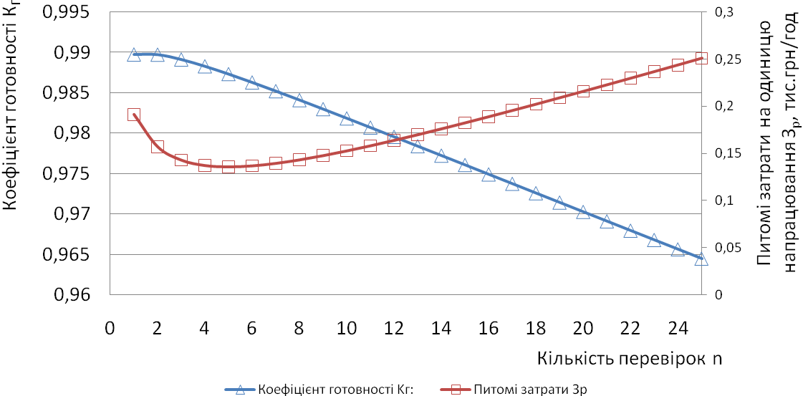
Рисунок 3 – Зміна показників обслуговування БКУ для стратегії з
періодичними перевірками без запланованих попереджувальних замін

Проведені дослідження показали, що періодичність обслуговування і ремонту блочно-комплектних ГПА та їх елементів істотно залежить не лише від індивідуальних характеристик, надійності (зокрема, показників безвідмовності), але і від призначеного ресурсу (терміну до планового ремонту чи заміни) (рисунок 4, 5).
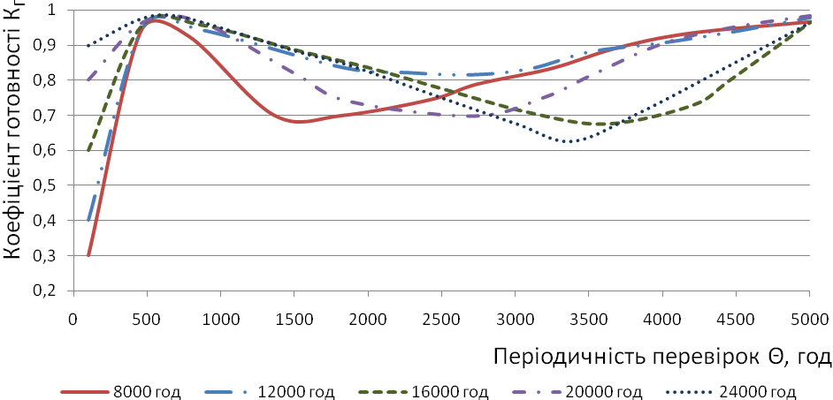
Рисунок 4 – Залежність коефіцієнта готовності від періодичності перевірок технічного стану θ при різних значеннях назначеного ресурсу Т_{р}
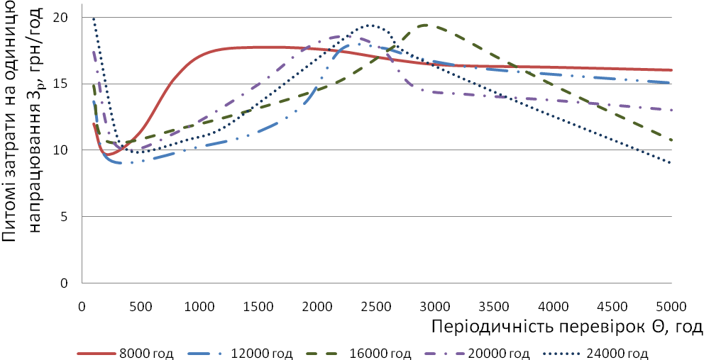
Рисунок 5 – Залежність середніх питомих витрат на обслуговування
від періодичності перевірок технічного стану θ при
різних значеннях назначеного ресурсу Т_{р}

На основі моделі розглянуто раціональні стратегії обслуговування для різних структурних схем блочно-комплектного устаткування. При виборі індивідуальних стратегій обслуговування структурних рівнів необхідно виходити з технологічних схем. Потім із конкуруючих схем вибирати раціональну, яка забезпечує максимальні показники безвідмовності та ремонтопридатності режимів обслуговування.
Отримані вирази для екстремумів показників дозволяють визначити режим обслуговування блочно-комплектного устаткування магістральних газопроводів у невизначеній ситуації. Обраний запропонованим методом режим обслуговування забезпечує гарантовані значення питомих показників ефективності стратегій технічного обслуговування і ремонту БКУ, а математична модель і аналітичні розв’язки дозволяють визначати раціональний режим обслуговування при обмеженій інформації про зміни надійності вузлів і агрегатів БКУ магістральних газопроводів у процесі функціонування.
Четвертий розділ присвячений експериментально-промисловим дослідженням ефективності методів ремонту блочно-комплектного устаткування. Доведено, що подальше вдосконалювання ремонтного виробництва в газотранспортній системі можливе при рішенні комплексу питань:
- створення міжгалузевих спеціалізованих заводів (за територіальним принципом) для ремонту устаткування загальнопромислового застосування, що є спільними для декількох напрямків (газового, нафтового й ін.);
- організації галузевих ремонтних підприємств для ремонту специфічного для даної галузі блочно-комплектного устаткування;
- централізації виготовлення запасних частин;
- створення централізованого обмінного фонду блоків, вузлів і деталей.
Проведено аналіз впливу розрахункових схем розбиття блочно-комплектного устаткування на вибір раціональних стратегій обслуговування.
Доведено, що основними перевагами агрегатного методу, є скорочення часу простою ГПА або іншого БКУ в ремонті, що визначається лише часом, необхідним для заміни одного чи декількох несправних елементів, і даний метод скорочує майже вдвічі час перебування ГПА в ремонті та підвищує коефіцієнт готовності. Для виконання ремонту агрегатним методом необхідно мати фонд оборотних елементів, який не знижується. Підвищена ремонтопридатність блочно-комплектного устаткування, в тому числі і блокових ГПА, сприяє подальшому розвитку агрегатно-вузлового методу ремонту, забезпечує можливість оптимізації рівня ремонту (заміни) БКУ або його елементів.
Проаналізовано вибір місця ремонту вузлів при різних стратегіях обслуговування. Проведено розрахунки двох варіантів місця проведення ремонтних робіт при трьох стратегіях обслуговування. Розрахунки й аналіз показали, що в багатьох випадках раціональним є обслуговування по стратегії С, в інших випадках – по стратегії В із ремонтами в умовах спеціалізованого ремонтного підприємства. В цьому випадку максимально використовується ресурс елементів БКУ.
На основі математичних моделей розроблено дві комплексні галузеві методики:
1.«Типові розрахунки показників надійності системи газонафтопостачання», котра призначена для розрахунків параметрів експлуатаційної надійності об’єктів магістральних трубопроводів і оптимізації їх обслуговування. За даною методикою виконується:
- розрахунок показників надійності газоперекачувальних агрегатів (ГПА) , компресорних станцій (КС);
-визначення закону розподілу безвідмовної роботи ГПА для обґрунтування необхідності проведення ремонтів за їх технічним станом;
- розрахунок коефіцієнта повної готовності КС для різних технологічних з’єднань ГПА та для КС, оснащених ГПА різної одиничної потужності, з метою визначення раціональних режимів газопостачання;
- розрахунок коефіцієнта продуктивності багатоцехових КС із урахуванням режимних і керуючих параметрів.
2.«Мінімізація питомих витрат на ремонт та планування кількості технічного обслуговування газотранспортних систем». За даною методикою виконується:
- визначення коефіцієнта готовності, питомих затрат та періодичності обслуговування;
- розрахунок оптимального режиму обслуговування, який забезпечує мінімум питомих затрат;
- розрахунок оптимальної періодичності перевірок в умовах обмеженої інформації про надійність, тобто при відсутності інформації про функції розподілу часу роботи БКУ в передвідмовному стані.
Для розробки даної методики створена структурна схема пакету оптимізації, яка зображена на рисунку 6, та розроблена інструкція користування програмним модулем.
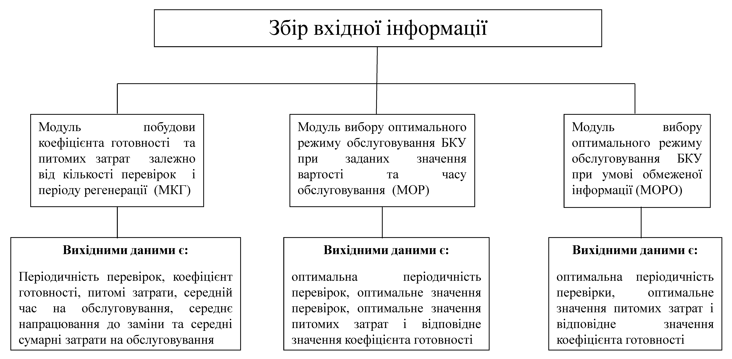
Рисунок 6 – Структурна схема пакету оптимізації

Модуль МКГ призначений для визначення коефіцієнта готовності та питомих затрат залежно від кількості перевірок і періоду регенерації (рисунок 7). Результатом розрахунку є сукупність значень періодичності перевірок, коефіцієнту готовності та середні сумарні затрати на обслуговування за період регенерації.

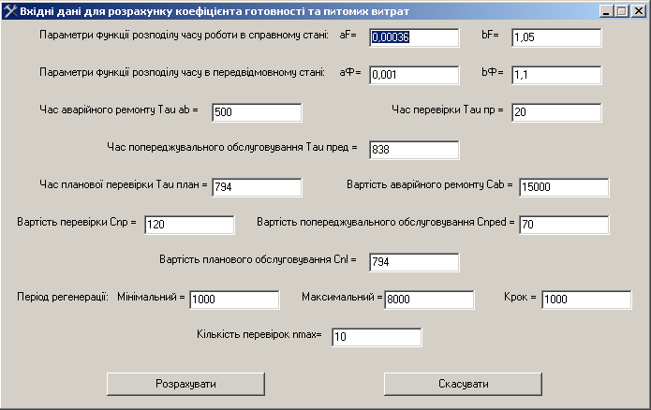
Рисунок 7 – Вікно вводу вхідних даних розрахунку коефіцієнта готовності та питомих витрат
Модуль МОР призначений для вибору оптимального режиму обслуговування БКУ при заданих значення вартості й часу обслуговування та фіксованому періоді регенерації (рисунок 8). Результатом розрахунку є оптимальна періодичність перевірок, яка забезпечує мінімум питомих затрат.

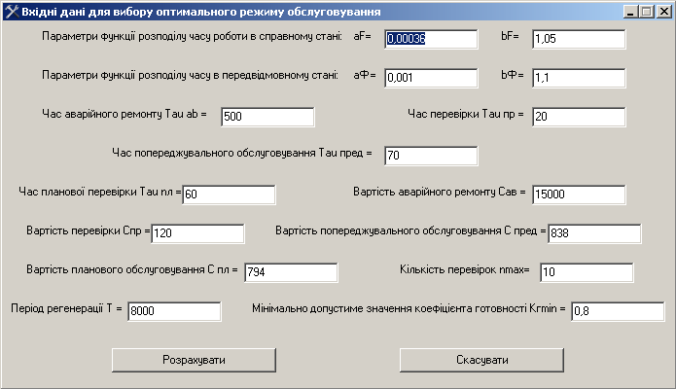
Рисунок 8 – Вікно вводу вхідних даних розрахунку оптимального режиму обслуговування

Модуль МОРО призначений для вибору оптимального режиму обслуговування БКУ в умовах обмеженої інформації про надійність (рисунок 9). Оптимальний режим обслуговування розраховується при відсутності інформації про функції розподілу часу роботи БКУ в передвідмовному стані з використанням принципу мінімакса або максиміну.

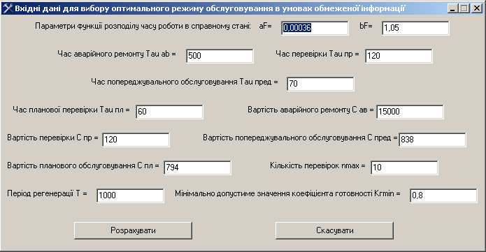
Рисунок 9 – Вікно вводу вхідних даних розрахунку оптимального режиму обслуговування в умовах обмеженої інформації
За даними модулями розроблені алгоритми та програми, які дозволяють оптимізувати вибір режиму обслуговування БКУ.
Розроблені методики впроваджені НАК «Нафтогаз України» в обєднанні ВРТП «Укргазенергосервіс». Економічний ефект від впровадження складає 230 тис. грн. у рік.

ВИСНОВКИ

На основі проведених досліджень вирішено важливу науково-практичну задачу, яка полягає у встановленні закономірностей впливу поточного обслуговування об’єктів газотранспортного комплексу на ефективність експлуатації обладнання блочно-комплектного устаткування, що дало змогу оптимізувати систему обслуговування і скоротити затрати на експлуатацію, а саме:
1. Проведений аналіз роботи газотранспортної системи з урахуванням конструктивних і експлуатаційних особливостей блочно-комплектного устаткування магістральних газопроводів.
2. Оцінено ефективність стратегій технічного обслуговування блочно-комплектного устаткування, в основу формування яких покладено двохстадійну модель відмов із виділенням перевідмовного (передаварійного) стану об'єкта обслуговування, що забезпечує можливість вибору раціональної стратегії для будь-якого виду БКУ магістральних газопроводів і дозволяє дати рекомендації з практичного використання варіантів пропонованих стратегій для різних рівнів ієрархії об'єктів газотранспортної системи.
3. Розроблено методичний підхід до рішення задач оптимізації технічного обслуговування магістральних газопроводів, рівня та місця ремонту такого устаткування; методику вибору раціональних стратегій технічного обслуговування і ремонту різнотипного блочно-комплектного устаткування, що дозволяє для різного ступеня забезпеченості запасними елементами вирішувати одномірні, двовимірні та тривимірні задачі.
4. Запропонована оптимізація за критерієм мінімальних середніх питомих сумарних витрат на обслуговування і ремонт при обмеженні на коефіцієнт готовності дозволяє виявляти техніко-економічну ефективність експлуатації магістральних газопроводів, а планування кількості та трудомісткості технічних обслуговувань і ремонтів за створеною методикою є оперативним і надійним. Розрахунки показали що вибір раціональної стратегії обслуговування дає можливість збільшити коефіцієнт готовності магістральних газопроводів на 0.1-0.23 у порівнянні з діючими стратегіями при одночасному зниженні питомих витрат на технічне обслуговування і ремонт на 13-25%.

СПИСОК ОПУБЛІКОВАНИХ ПРАЦЬ ЗА ТЕМОЮ ДИСЕРТАЦІЇ

- Іванов О.В. Особливості задач оптимального проектування блочно-комплектного обладнання / О. В. Іванов // Науковий вісник ІФНТУНГ. – Івано-Франківськ, 2012. – № 2(32). - С. 86 – 91.
2. Іванов О.В. Дослідження ефективних методів ремонтів блочно-комплектного устаткування магістральних газопроводів / О.В. Іванов //Розвідка і розробка нафтових і газових родовищ. – Івано-Франківськ, 2012. – № 4 (45). – С. 210 – 215
3. Іванов О.В. Аналіз обслуговування технологічного обладнання магістральних газопроводів / О.В. Іванов // Розвідка та розробка нафтових і газових родовищ. – Івано-Франківськ, 2012. – №2(43). – С. 56 – 65.
4 Іванов О.В. Оптимізація системи обслуговування компресорних станцій магістральних газопроводів / О.В. Іванов, Д.Ф. Тимків // Нафтогазова енергетика Івано-Франківськ, 2012. – № 2(18). – С. 140 – 147.
5. Іванов О.В. Розрахунок режиму обслуговування і раціональної схеми розбиття блочно-комплектного устаткування при різних стратегіях ремонтних робіт / О.В. Іванов, Д.Ф. Тимків // Розвідка та розробка нафтових і газових родовищ. – Івано- Франківськ, 2013. – № 1(46). – С.102 – 112.
6. Иванов А. В. Решение двумерной задачи выбора места проведения ремонтных работ / А. В. Иванов // Молодой ученый. – 2013. – №3(50). – С. 62 – 65.
7. Іванов О.В. Компресорні станції з блочною компоновкою // Сборник научных трудов SWorld. Материалы международной научно-практической конференции «Современные направления теоретических и прикладных исследований 2012».– Одесса, 2012. – Выпуск 1. Том 9. – ЦИТ: 112-710– С. 79-82.
8. Іванов О.В. Пошук оптимальних стратегій обслуговування компресорних станцій // Проблеми і перспективи транспортування нафти і газу : матеріали міжнародної науково-технічної конференції, Івано-Франківськ, 15-18 травня 2012 р.– Івано-Франківськ, 2012. – С.260 –262.
9. Иванов А.В. Агрегатно-узловой метод ремонта блочно-комплектного оборудования магистральных газопроводов // Техника и технология: новые перспективы развития: материалы VIII Международной научно-практической конференции (25.02.2013) – М.: Издательство «Спутник+» – 2013. – С.107 – 111.

АНОТАЦІЯ

Іванов О. В. – Раціональні рішення при ремонтних роботах технологічного устаткування газопроводів в блочно-комплектному виконанні. – Рукопис.
Дисертація на здобуття наукового ступеня кандидата технічних наук за спеціальністю 05.15.13 – Трубопровідний транспорт, нафтогазосховища.  Івано-Франківський національний технічний університет нафти і газу, Івано-Франківськ, 2013.
Дисертацію присвячено розробці раціональних рішень при ремонтних роботах технологічного устаткування в блочно-комплектному виконанні та підвищенню ефективності експлуатації об'єктів систем трубопровідного транспорту газу шляхом вибору раціональних стратегій технічного обслуговування. Для цього створено математичні моделі та проведені довготривалі експериментальні й аналітичні дослідження, які дають змогу визначити: раціональне розбиття блочно-комплектного устаткування на окремі елементи, вибір стратегій і режимів обслуговування, виділення передвідмовного (передаварійного) стану блоків, вузлів і деталей.
Ключові слова: блочно-комплектне устаткування, стратегії обслуговування, ремонт, технічне обслуговування, газоперекачувальний агрегат, надійність, оптимізація.

АННОТАЦИЯ

Иванов А. В. - Рациональные решения при ремонтных работах технологического оборудования газопроводов в блочно-комплектном исполнении. - Рукопись.
Диссертация на соискание ученой степени кандидата технических наук по специальности 05.15.13 - Трубопроводный транспорт, нефтегазохранилища.  Ивано-Франковский национальный технический университет нефти и газа, Ивано-Франковск 2013.
Диссертация посвящена разработке рациональных решений при ремонтных работах технологического оборудования в блочно-комплектном исполнении и повышению эффективности эксплуатации объектов систем трубопроводного транспорта газа путем выбора рациональных стратегий технического обслуживания. Для этого созданы математические модели и проведены долговременные экспериментальные и аналитические исследования, позволяющие определить: рациональное разбиение блочно-комплектного оборудования (БКУ) на отдельные элементы, выбор стратегий и режимов обслуживания, выделение предотказного (предаварийного) состояния блоков, узлов и деталей.
Предложенные стратегии технического обслуживания и ремонта позволяют увеличить наработки между отказами, уменьшить периодичность ремонтных работ, исключить ряд регламентных операций, и тем самым снизить трудоемкость, продолжительность и стоимость обслуживания.
Для обеспечения надежности работы системы использованы методы повышения показателей надежности элементов технологического оборудования за счет планирования и проведения профилактических ремонтов.
В данной работе рассмотрению подлежат три типа взаимосвязанных задач: рациональное расчленение БКУ на отдельные обособленные объекты (элементы) обслуживания и ремонта (I), выбор для каждого выделенного элемента рациональной стратегии и режима обслуживания и ремонта (II), определение целесообразности восстановления элемента на месте или на ремонтной базе, или списания (III).
Это может быть решение задачи одного из типов при фиксированных решениях других задач (условно названных одномерным случаем) или общее решение двух задач различных типов при фиксированном решении задачи, осталась.
Комплексное решение перечисленных задач на достижение глобального оптимума по выбранным критериям, в сущности, и определяет рациональную стратегию технического обслуживания и ремонта БКУ.
При моделировании и расчетах стратегий и режима обслуживания блочно-комплектного оборудования магистральных газопроводов использовано распределение Вейбулла. Расчет проводился для двух состояний БКУ: исправного и предотказного.
Задача выбора оптимального режима обслуживания БКУ магистральных газопроводов решалась как оптимизационная задача, позволяет минимизировать удельные затраты на обслуживание БКУ при ограничениях, наложенных на коэффициент готовности оборудования.
На основе созданной модели технического обслуживания исследовано влияние средней наработки в исправном состоянии и средней наработки в предотказном состоянии на показатели эффективности обслуживания в блочно-комплектном исполнении.
Предложены методики расчетов параметров эксплуатационной надежности объектов магистральных газопроводов и оптимизации их обслуживания, определения коэффициента готовности оборудования компрессорных станций и оптимизации средних удельных затрат на обслуживание и ремонт и планирования количества технических обслуживаний компрессорных станций.
По результатам исследований разработана схема пакета оптимизации
Проведена апробация предложенных методик оптимального планирования ремонтно-восстановительных работ в ПРТП "Укргазэнергосервис" подтвердила достоверность полученных результатов.
Ключевые слова: блочно-комплектное оборудование, стратегии обслуживания, ремонт, техническое обслуживание, газоперекачивающий агрегат, надежность, оптимизация.

ABSTRACT

Ivanov O.V. – Rational solutions for repair works of technological equipment gas pipelines in block-ganged execution. – Manuscript.
Thesis for a degree of candidate of technical sciences on a specialty 05.15.13 - “Pipeline transportation, oil and gas storage”. – Ivano-Frankivsk National Technical University of Oil and Gas, Ivano-Franksvsk, 2013.
Dissertation is devoted the creating rational decisions for repair work process equipment in block- ganged execution and improves efficiency of operation of facilities gas pipelines through the choice of rational strategies for maintenance. This mathematical model was established and conducted long-term experimental and analytical studies that allow identifying: rational block-partitioning equipment into separate elements, the choice of strategies and modes of service, selection of blocks assemblies and parts before failure.
Key words: block-ganged equipment, maintenance strategy, repair, maintenance service, gas-pumping unit, reliability, optimization.

Для заказа доставки работы
воспользуйтесь поиском на сайте http://www.mydisser.com/search.html

